ДНИ ОТКРЫТЫХ ДВЕРЕЙ В КОЛЛЕДЖЕ СВЯЗИ!
Колледж Связи приглашает учеников 9 и 11 классов на обучение по 5 специальностям:
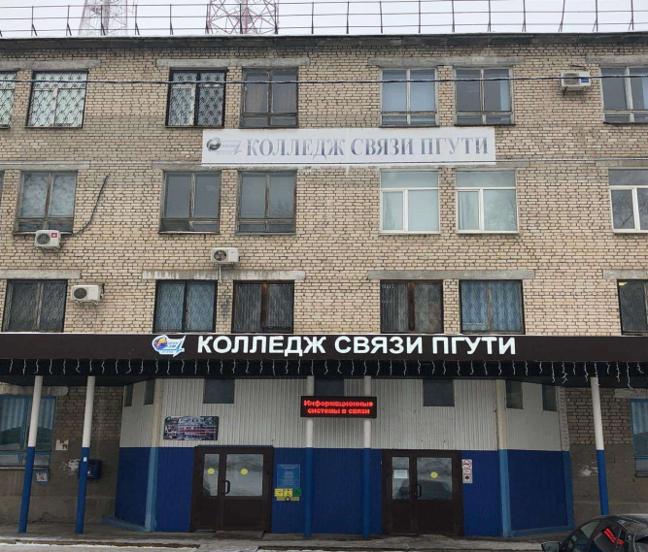
Самара, ул. Московское шоссе, д 120.
*ТОП - 50
- 09.02.06 Сетевое и системное администрирование *
- 09.02.07 Информационные системы и программирование *
- 10.02.05 Обеспечение информационной безопасности автоматизированных систем*
- 11.02.12 Почтовая связь
- 11.02.15 Инфокоммуникационные сети и системы связи
Даты проведения дней открытых дверей:

13.02.2021; 17.04.2021;
20.03.2021; 22.05.2021.

Регистрация в 9:40, начало в 10:00. При себе иметь средства индивидуальной защиты (маску, перчатки).

